# PredictionofBearingRemainingUsefulLifeWithDeepConvolutionNeuralNetwork

# 摘要：

网络物理社会系统（CPSS）在工业物联网（IIoT）等工业应用中引起了极大的关注。作为IIoT的基本组成部分，轴承在CPSSIIoT中扮演着越来越重要的角色。更好地了解轴承工作条件和退化模式，以更准确地预测剩余使用寿命（RUL），成为IIoT工业预测的迫切需求。数据驱动的方法表明了很好的潜力，但预测的准确性仍然不令人满意。本文提出了一种基于深度卷积神经网络（CNN）的轴承RUL预测新方法。提出了一种新的特征提取方法来获取特征向量，即谱主要能量向量。特征向量适用于深度CNN。在预测阶段，我们提出了一种平滑方法来处理预测结果中发现的不连续问题。据我们所知，我们是第一个提出这种用于进行RUL预测的平滑方法。实验表明，该方法可以显着提高轴承RUL的预测精度。

关键词：网络物理社会系统，工业大数据，深度学习，RUL预测，深度卷积神经网络

# 简介

网络-物理-社会系统（CPSS）被认为是一个新兴的范式，涵盖了网络世界，物理世界和社会世界[1]。物联网（IoT）弥合了物理世界和网络世界，已成为CPSS的重要组成部分，为传感，监测和解释环境提供支持。作为工业物联网的典型应用，工业物联网（IoT）近来备受关注，为工业CPSS提供了新的研究机会。作为大多数工业旋转设备的基本组成部分，轴承在IIoT中扮演着越来越重要的角色。轴承的健康状况对CPSS对于IIOT的可靠性和操作精度有重大影响：轴承故障可能会严重降低生产精度，甚至导致设备故障。由于许多复杂的因素，如材料特性和工作环境，同一制造商在相同类型的设备中工作的相同类型的轴承可能具有非常不同的预期寿命和退化模式[2]。许多不同的因素对其余部分有不同的影响轴承使用寿命（RUL）[3]。不幸的是，许多这些因素无法定量测量和分析，这使得对RUL的预测仍然是一项非常具有挑战性的任务[4]。如何提高轴承RUL预测的准确性成为一个亟待解决的问题，并已引起越来越多的随后研究人员的重视。

最近，大多数用于预测轴承RUL的方法主要分为两类：基于模型的方法和数据驱动的方法[5]。我们观察到，基于模型的方法很难进一步提高预测的准确性（详细讨论见第二节）。另一方面，在数据驱动的方法中，随着轴承的工作，越来越多的相关数据，如温度，载荷，速度和轴承振动幅度被捕获[6]。然后可以分析收集的数据以预测RUL。数据驱动方法的核心思想是分析轴承当前的工作状态，试图找出运行状态与RUL期望值之间的关系[7]。运行状态数据可以有效反映由于材料缺陷等因素引起的轴承退化情况。因此，在数据驱动方法中，我们可以使用这些反映退化的数据，而不是直接量化材料缺陷以及许多其他复杂因素。通过这种方式，数据驱动的方法成为RUL预测挑战中更有前途的方法，得到了最近提出的数据驱动方法的良好结果的支持。

由于数据量大，高数据维度，干扰噪声大，映射关系复杂，传统的信号处理方法甚至传统的机器学习方法都无法捕捉到轴承振动数据集中不同特征之间的隐式关系。所以预测精度不高。由于深度学习技术的发展[8]，分析复杂数据的能力大大提高，而深度学习方法越来越多地用于预测问题[9]。深度学习技术可以挖掘更深层次的信息[8]，从而显着提高预测精度。卷积神经网络（CNN）[10]在深度学习中扮演着越来越重要的角色。与深度神经网络相比，CNN可以使用更少的参数来实现相同的功能或精度。因此，CNN非常适合高维数据，这是轴承RUL数据最突出的特点。

在本文中，我们使用深CNN模型来预测轴承的RUL。实验结果表明，在轴承RUL预测问题中，我们的方法可以获得较好的预测精度。贡献可以总结如下

（1）提出一种新的特征提取方法，即Spectrum-Principal-Energy-Vector，得到特征向量。该特征向量可以代表轴承振动信号随使用时间的衰减，适用于卷积神经网络的结构。

（2）基于卷积神经网络的特点，提出了轴承剩余寿命预测的新框架。

（3）针对预测结果中的不连续性问题，提出了一种后置平滑方法。就我们所知，我们是第一个提出这种平滑方法来预测轴承RUL的方法。

（4）我们针对RUL的预测进行了一系列不同的特征提取方法和机器学习预测模型的实验，并进行了彻底的比较。实验结果表明，我们的新方法可以显着提高预测精度。

# 2.相关工作

在数据驱动轴承RUL预测方法中，不同方法之间的差异主要表现在两个方面：

1. 特征向量，2）预测模型。

特征向量包含三种类型：时域特征，频域特征，时频域特征[11]。时域特征可以表征轴承的退化。全寿命振动信号可以清楚地看到。随着轴承的退化，振幅逐渐增大。然而，时域特征是缓慢且波动的，因此基于时域特征的寿命预测通常不好。频域特征具有明显的优势。频域变换可以将复杂的差分关系变为线性关系，降低系统复杂度。同时，频域变换可以使信号和噪声分离，从而更好地抑制噪声信息。然而，由于原始信号被变换到频域，获得的频谱信息仍然具有较高的维度。因此，大多数方法都会提取频谱特征，降低频域特征维数。大部分频域信息由于频谱的特征提取而丢失。这会降低轴承RUL预测的预测精度。时频域特征通过小波分解得到。类似于频域特征处理方法，小波分解的结果仍然被提取，并且高维信息被简化为低维信息。

这些特征处理方法主要基于传统的机器学习算法，并且这些方法符合浅机器学习模型的特征。如果特征维数很高，传统的机器学习算法，如支持向量机[12]，将显示较差的泛化能力。因此，低维特征适用于传统的机器学习方法。深度学习模型具有处理高维特征的良好能力。但是由于传统的低维特征，深度学习模型无法提高预测精度。由于传统的低维特征损失过多的信息，而低维特征成为预测准确性的瓶颈。因此，如何处理信号以确保尽可能小的信息损失是提高预测精度的关键问题。本文提出了一种新的深度CNN特征构造方法。

本文提出了将原始信号转化为深度CNN输入特征的方法。得到了适合于深CNN的特征，称之为谱主特征向量。在获得Spectrum-Principal-Energy-Vector之后，它被输入到深度CNN。深度CNN分析输入数据并获得一系列特征向量。之后，将深度神经网络模型用于回归预测以获得轴承的RUL。

# 3.方法

承担RUL预测的框架如图1所示：

在特征提取阶段，从原始离散振动信号开始，首先对振动信号进行快速傅立叶变换（FFT）以产生离散频谱。光谱尺寸和原始振动信号是2560尺寸。在获得高维频谱之后，频谱被分成64个块。在每个块的频带中，频带中的最大幅度被选择为频带的特征值。获得64维谱主体能量矢量。在CNN阶段，对于每个采样时间点，从前63个采样时间点取63个样本，将64个谱主要能量向量组合成特征映射，并且该特征映射具有（64*64）。该特征图将被放入深度CNN中，得到360维向量。最后，在RUL预测阶段，使用360维矢量作为输入，深度神经网络将得到最终的预测结果。

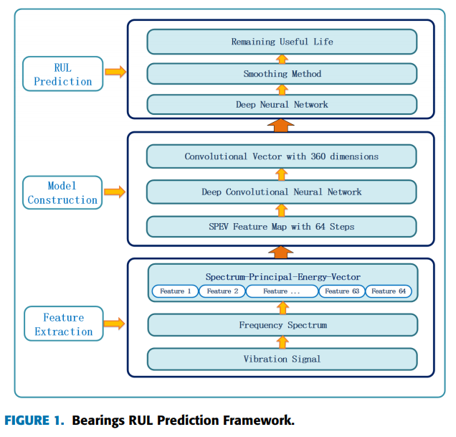

## 3.1特征提取

原始信号是许多模型中运行轴承的振动信号[14]，[15]。传统的信号特征具有大量的信息损失，例如经典的时域特征，频域特征和时频域特征。为确保信息的完整性，尽可能从原始数据中挖掘信息非常重要。但是，如果使用2560维振动信号作为模型输入，则会导致较大的网络结构。如果考虑时间步长效应，则输入特征甚至达到百万，并且巨大的网络将导致训练困难，过度拟合和其他缺点。另外，振动信号含有大量的噪声信息，噪声信息会严重影响模型的预测精度。由于振动信号难以分离噪声或有用信息，因此传统的滤波方法可能会导致关键信号丢失。但如果不进行降噪，将会使预测网络花费巨大的能力来解决噪声，并且会对预测的准确性产生一定的影响。时域信息不适合直接预测模型输入。考虑到缺乏时域特征，本文使用频域信息进行寿命预测。

对振动信号进行离散傅里叶变换以获得信号的频谱。该频谱具有2560个尺寸并且因此具有振动信号。为了提高预测精度，本文增加了预测步骤的数量。k个时间点的特征，t-k+1，t-k+2，...。。。，t，当预测时间T时的总特特征。时间步骤不能太长。原则上应该小于100，因为一些轴承的总寿命在100到200之间，时间过长会导致应用范围的限制。本文中的步骤是64.但是2560*64的结构显然不适合深CNN，因为它会导致更大的网络，并且在随后的参数设置中会产生困难。太大的输入形状会导致巨大的训练模型。另外，在2560维谱信息中，有许多信息与RUL具有低相关性。在频谱中，幅度越高，能量分布越高。因此，本文提出了Spectrum-Principal-Energy-Vector来优化2560维频谱。

在获得64维谱主要能量向量之后，该时间点中的向量将在该时间点之前将63个向量组合成（64*64）特征映射。然后特征提取步骤完成。

## 3.2建立模型

### 3.2.1.卷积神经网络

**CNN是一个前馈神经网络，它由几个卷积层和池化层组成。目前，变形CNN已被广泛用于图像处理。CNN的卷积层对图像的局部特征有很好的感知，并且可以感知像素与周围像素之间的关系[16]。同时，CNN具有权重分享的特点。当卷积窗函数在整个特征图上卷积时，其参数保持不变，这大大减少了参数数量，降低了训练难度。池化层压缩卷积结果，导致局部特征收敛，从而使得在进一步卷积中发现更高级别的法则[17]。**

**在本文中，64*64Spectrum-Principal-EnergyVector特征映射是深度CNN的输入特征。横向纹理和纵向纹理丰富，如果深度CNN用于求解特征图，它可以更好地发现规律中的局部变化，从而可以找到特征与RUL之间的关系。**

深度卷积神经网络（CNN）可以从特征映射中提取复杂的信息。根据几次实验的结果，本文选择了最合适的网络结构。网络结构如图2所示。

CNN由8层组成，它由三个卷积层，三个池层，一个平坦层组成。网络结构是[卷积，平均池化，卷积，Dropout，平均池化，卷积，Dropout，平均池化]。由于原始特征地图包含大量详细信息，因此这些细节对于轴承RUL预测并不一定有效。网络的功能是从特征映射中查找细节，并从细节信息中过滤有用的信息。在深度CNN的前向传播过程中，特征映射逐渐模糊，但每个特征映射的总体信息将逐渐突出。最后一个平坦层（全连接层）将最终信息转换为包含360个元素的特征向量，而特征向量将用于回归预测。每层使用ReLU激活功能，平均池化窗口大小为2*2。

整数线性单元ReLU减弱了训练中梯度消失的缺点，目前广泛用于卷积网络。表达是

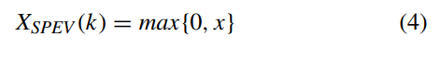

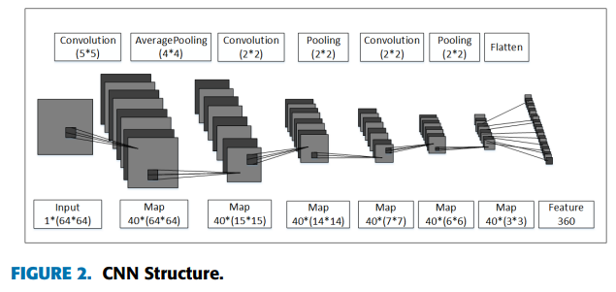

### 3.2.2深度神经网络

CNN模型从特征映射中提取高级特征，这可以反映RUL的变化。但是，它仍然需要添加高层特征和RUL之间的回归预测。在许多分类和回归问题中，CNN常常跟着几层完全连接的深层神经网络用于分类或回归预测[9]。在6层深度神经网络中，每层的网络节点数为[200,100,50,30,8,1]，每层的激活函数为ReLU函数。我们遵循以前的工作来设计网络[9]。

本文采用深度神经网络（DNN）作为预测模型。结构如图3所示

通过CNN获得的360维特征向量将被馈送到DNN模型中，并且通过神经网络非线性回归预测来获得RUL

**完全连接的网络的另一个功能是计算训练步骤中的预测误差，误差是完全连接的网络输出的均方误差和RUL的实际值。通过误差的后向传播，完全连接深度神经网络和深度卷积网络分层权重更新，实现网络学习功能。**

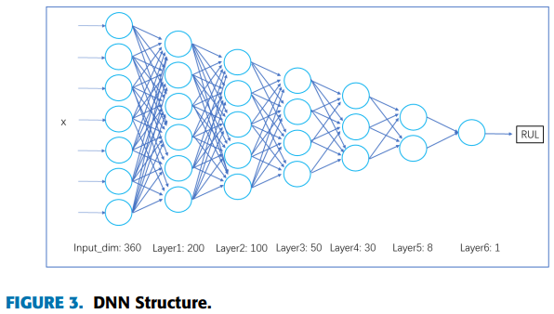

### 3.2.3平滑处理

预测网络预测的RUL通常是不连续的，但实际的方位RUL通常是连续的。本文使用前向预测数据线性平滑当前预测数据，以缓解不连续预测RUL的问题。

轴承的RUL与运行时间之间的关系是线性的。线性回归方法用于平滑前向预测结果。在t时刻，RUL，Rt由预测模型预测，RUL在10个时间点t-9，t-8，t-7，..t-1，t中预测执行线性回归。并且时间t的回归RUL结果将被设置为最终预测值

平滑对预测误差几乎没有影响，并且具有治疗正面的优点。当对轴承进行长期监测时，预测输出平稳且不会出现结果波动，这与轴承RUL的实际情况相符。

# 4.实验和分析

## 4.1数据描述

本实验中使用的数据来自法国FEMTO-ST研究所提供的IEEEPHM2012PredictorChallenge实验数据[18]。实验设备如图4所示。设备的主要作用是提供滚动轴承寿命的实验数据。该平台主要由异步电机，速度传感器，温度传感器，压力传感器和NIDAQ数据采集卡组成[18]。

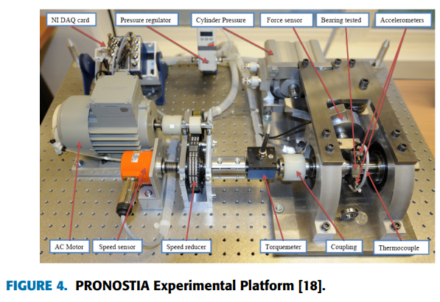

对每个轴承进行加速寿命试验，收集各轴承整个寿命周期的相关信息，主要是水平方向（X方向）的振动信号和垂直方向的振动信号（Y方向）。所有的轴承材料，规格，技术等都是相同的，并且轴承没有初始缺陷。每种轴承故障形式不同，主要受材料缺陷和工作条件的影响。加速寿命降级实验使轴承能够在数小时内完成寿命周期退化过程。采集数据的时间间隔为10s，采集数据的时间为0.1s[18]。采样频率为25.6KHz。每次采样将有2560个采样点。即，每个振动信号由存储在csv文件中的2560个Y方向数据组成。下图4显示了轴承全寿命振动信号。

## 4.2实验

### 4.2.1构建特征地图

从振动信号开始，利用FFT算法进行离散傅里叶变换以获得频谱。谱图如图5所示

原始的振动信号具有2560维度，并且在FFT之后，频谱具有5120维度。由于光谱的对称性，光谱的2560维可以反映所有信息。2560维的谱图被分成64个块，每个块包含40个维度的光谱信息。获得每个光谱的最大振幅，并获得64维谱主特征能量矢量。64个时间步长的Spectrum-Principal-Energy-Vector被组合成一个64*64的特征映射。特征图如图6所示。

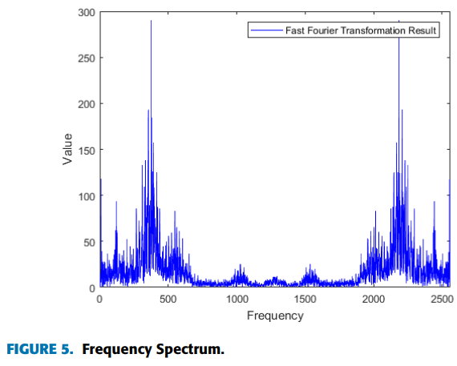

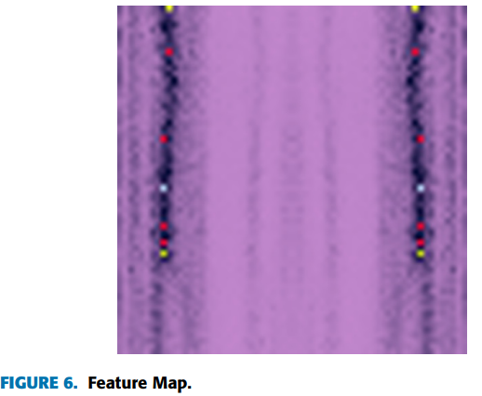

此功能图是深度CNN的输入。在该图中，黑色部分的值很小，这意味着该带中的能量较低并且白色点代表最高的能量。在水平视图中，纹理的变化反映了不同频带之间的差异，并且在垂直视图中，纹理的变化反映了不同时间点之间相同的频带变化。水平和垂直变化都可以用作预测RUL的基础。特征图的变化复杂，纹理丰富，适合深度CNN。

### 4.2.2模型描述

CNN由8层组成。预测模型是一个6层深的神经网络，网络参数为[200,100,50,30,8,1]，每层的激活函数为ReLU函数。整个网络的训练损失函数是“均方误差”，迭代批次数为100。

将从未用于训练阶段的测试集输入训练网络进行RUL预测，结果如图7所示。从图中可以看出，预测结果可以反映轴承退化的趋势。

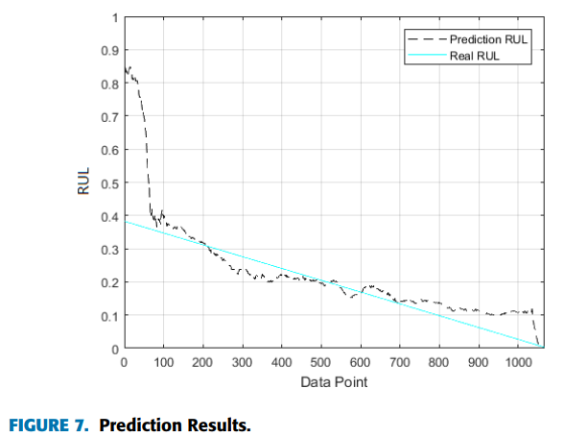

### 4.2.3平滑

从上述预测结果可以看出，预测结果是不连续的。如果预测结果不平滑，RUL在预测过程中波动很大。实际上，RUL应该随着轴承的使用而减少。但是RUL预测中结果不连续的现象很普遍。为了确保在轴承的整个循环过程中轴承的RUL减小，预测结果用正向数据点进行平滑。测试集中的轴承是预测的，结果如图8所示。

该测试装置包含四个总平均误差为0.119的轴承。结果表明，该方法能够反映轴承RUL中轴承性能的退化趋势，该方法具有较高的精度

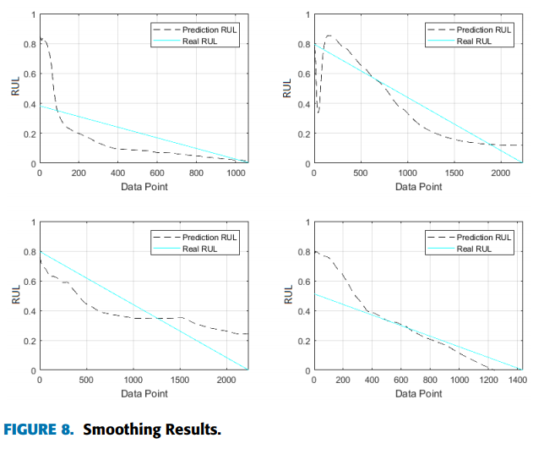

### 4.2.4比较和分析

轴承RUL的预测方法主要包括两部分：特征提取方法和预测模型。本文通过一系列比较实验验证了该模型的特征有效性和模型有效性。在实验部分，每个图的横坐标是方位数，纵坐标是预测结果的均方误差

1. **验证特征图**

在本文中，我们提出了一种特征提取方法来构建谱主体能量向量。为了验证特征的有效性，完成了以下两组实验。第一组实验说明了该方法每一步的原因，并进行了相关的比较实验来验证特征提取方法的合理性。第二组实验将Spectrum-Principal-Energy-Vector与传统的时频域特征进行比较，以说明该特征的有效性。

1. **特征提取方法分析**

Spectrum-Principal-Energy-Vector的提取包括三个步骤:1）FFT变换以获得信号频谱信息;2）通过等距分割将频谱划分,每40个离散频率作为一个频带;3）取每个频段的最大值

**在上述过程中，将信号转换到频域的第一步。振动信号是混沌的，噪声信息很多[13]。压缩过程将失去频率信息。并且在频域中，将确保低频信号和噪声将被分离。另外，谱幅度信息可以反映原始振动信号幅度**

**在第三步中，为每个频带获取最大值，因为该点的最大能量在频谱中具有最高的幅度。中频和低频带的频谱包含低噪声。所以采取最大幅度不会受到噪音太多的影响。相反，在原始振动信号中，取最大值会产生巨大的噪声干扰。另外，在频谱的最大值和平均值之间，可以清楚地看到，平均信息使特征之间的变化过于平滑，并且不能很好地反映变化信息。**

**为了验证适用于该模型的谱主要能量矢量，本文改变了特征提取方法的第一和第三步与谱主要能量矢量的对比。我们使用两种特征与Spectrum-Principal-EnergyVector进行比较，并使用从原始信号提取的振幅平均能量矢量和光谱平均能量矢量。这两种特征提取方法类似于Spectrum-Principal-Energy-Vector。不同之处在于光谱平均能量矢量在压缩40维光谱时使用平均方法。振幅平均能量矢量从原始振动信号中提取，并使用40位信号进行平均以进行压缩**

**结果显示在图9中。下图显示了四个轴承预测寿命的均方误差。这四个轴承是水平轴[7]，[13]，[19]。CNN_FeatureMap_Error（蓝线）表示本文中使用的谱主体能量向量预测结果。CNN_AverageFFT_Error（红线）表示谱平均能量矢量的结果。CNN_AverageAmoplitude_Error（绿线）表示振幅平均能量矢量的结果。**

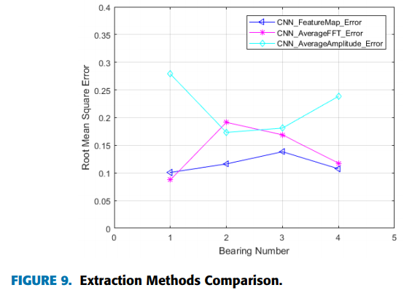

**四组轴承的总误差如下表1所示。在表中，RMSE表示均方根误差。从上面的表格和图表可以看出，Spectrum-PrincipalEnergy-Vector（蓝线）的预测误差最低，这证明了Spectrum-Principal-Energy-Vector（蓝线）适用于RUL深度CNN中轴承的预测。另外，由AverageFFT特征生成的预测误差总体上低于平均幅度特征，并且可以看出，频域特征比轴承使用寿命预测中的时域特征具有更大的优势。**

1. **与传统特征进行对比**

**为了验证特征的有效性，本文将经典的时频域特征[13]与谱主要能量矢量进行了比较。**

支持向量机（SVM）[20]和深度神经网络（DNN）被用作预测模型来分别测试两个特征的有效性。这两个模型用于说明Spectrum-PrincipalEnergy-Vector具有很强的适用性。图10使用SVM模型将时频特性与Spectrum-Principal-Energy-Vector进行比较。

图11使用DNN模型将时间频率特性与SpectrumPrincipalEnergy-Vector进行比较。

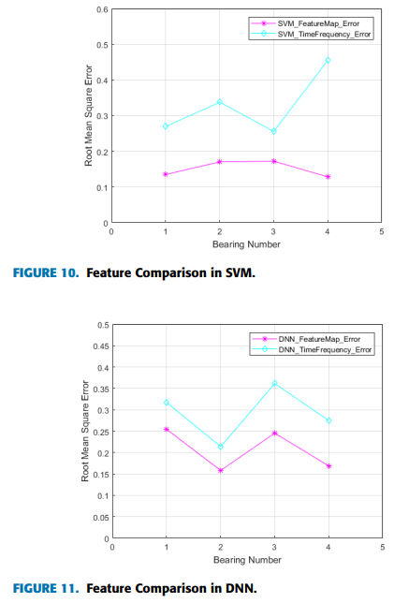

从上述两图的结果可以看出，当使用SVM和深度神经网络作为预测模型时，Spectrum-PrincipalEnergy-Vector的预测效果优于时频域特征的预测效果。可以推断，Spectrum-Principal-Energy-Vector特征具有广泛的适用性。同时，在使用SpectrumPrincipal-Energy-Vector特征映射进行预测时，不同轴承之间的SVM模型误差变化不大，DNN模型误差严重变化。可以看出，DNN模型过度拟合高维输入。

1. **验证CNN模型**

为了验证CNN模型的有效性，完成了以下两组实验。第一组实验使用相同的特征输入，比较不同模型的效果以验证CNN模型的有效性。但是，由于相同的特征不一定适用于不同的模型，所以第二个实验使用与每个模型兼容的特征来验证CNN模型的有效性。

**a:相同特征不同模型的比较**

在这个实验中，将深度神经网络模型和SVM模型与CNN模型进行比较。三种模型的输入是一致的，Spectrum-Principal-EnergyVector。结果如图12所示。

**图中的蓝线显示了CNN深层模型的结果。在这三种模型中，深度全连接神经网络最差，主要是由于输入规模大和过度拟合问题严重。由于权重共享机制的存在，相同的输入尺寸和网络层，深CNN参数小于深度全连接神经网络[8]，[21]，很大程度上避免了过拟合问题。同时，支持向量机模型比深度全连接神经网络要低得多，它更适合小规模数据学习，并且有一定的把握RUL规律的能力。但是，SVM模型缺乏找到深层次法律的能力。所以，SVM模型比CNN深。可以看出，深CNN对各个轴承的预测效果要好于其他两个模型，并验证了深CNN模型的有效性。**

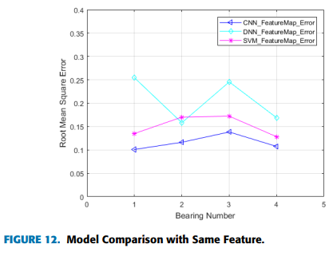

1. **使用不同特征下的模型比较**

在具有相同特征的实验中，可能会出现模型与特征不匹配的情况。一些经典模型可能只适用于经典功能。因此，在这个实验中，经典模型的输入是经典特征，并将结果与本文提出的方法进行比较。在本次实验中，将小波变换的时频特征设置为SVM和DNN模型的输入。结果如图13和表2所示：

从以上实验可以看出，本文采用的深CNN模型可以提高轴承RUL的预测精度。通过上述一系列实验，Spectrum-Principal-Energy-Vector的特征提取方法可以显着提高轴承RUL预测的精度。SVM中的预测误差从0.334降低到0.16。另外，基于深度CNN的预测模型可以进一步提高预测精度，预测精度可达0.1190。可以看出，本文提出的Spectrum-Principal-Energy-Vector可以对原始数据有更好的表示能力。同时，本文提出的基于深度CNN的预测模型可以提高预测精度。

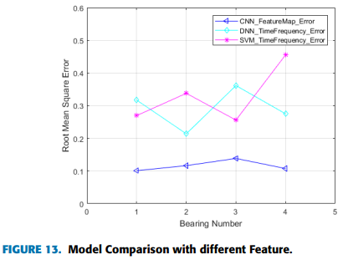

# 5.总结和未来展望

在本文中，我们提出了一种基于深度卷积神经网络的轴承RUL预测方法。我们使用真实世界的数据进行的分析和实验显示预测准确性显着提高。我们的新特征提取方法Spectrum-Principal-EnergyVector可以更好地表示来自原始数据的信息。这个特征向量可以与不同场景下的不同类型的数据在不同的时间和频率域的不同预测模型相结合。为了构建预测模型，我们提出了一种基于深度卷积神经网络的新方案。在RUL预测阶段，我们提出了一种后期平滑方法来解决预测结果中的不连续性问题，大大提高了预测结果的可解释性。

我们计划通过将SpectrumPrincipal-Energy-Vector的频谱分段从64改进为1来进一步改进特征提取。 我们还将探索其他深度学习算法，例如递归神经网络RNN，因为其在时序数据处理方面的优势，并将CNN与RNN结合起来以提高准确性。